Jugendlager 2024
Fast fünf Tage im Reich der Lüfte über Mitteldeutschland
mit interessanten Erlebnissen rund um´s Ballonfahren. Für Mädchen und Jungen ab 14 Jahren.
Ort: Das Gelände des Bitterfelder Vereins für Luftfahrt e.V. Richard-Schütze-Straße 1, 06749 Bitterfeld
Anreise: Am 17. Juli 2024 ab 13:00 Uhr
Übernachtung: Auf der Vereinswiese in Zelten der Teilnehmer.
Abreise: Am 21. Juli 2024 ab 14:00 Uhr.
Kosten: 180,- Euro pro Teilnehmer alles inklusive (auch Ballonfahrten und Versicherung)
Je nach Wetter versuchen wir jedem Teilnehmer mindestens eine Ballonmitfahrt zu ermöglichen. Die Fahrten werden mit Heißluft- und Gasballonen und von erfahrenen Piloten des Vereins durchgeführt.
Voraussetzungen zur Teilnahme: Mindestens 14 Jahre alt und Interesse für die Luftfahrt.
Bei Fragen und Teilnahmewunsch bitte e-mail an: jula@ballon-bitterfeld.de. Wir melden uns daraufhin bei Euch.
Außerdem : Am Samstag 20. Juli 2024 ab 14 Uhr Tag der Offenen Tür auf dem Startplatz:
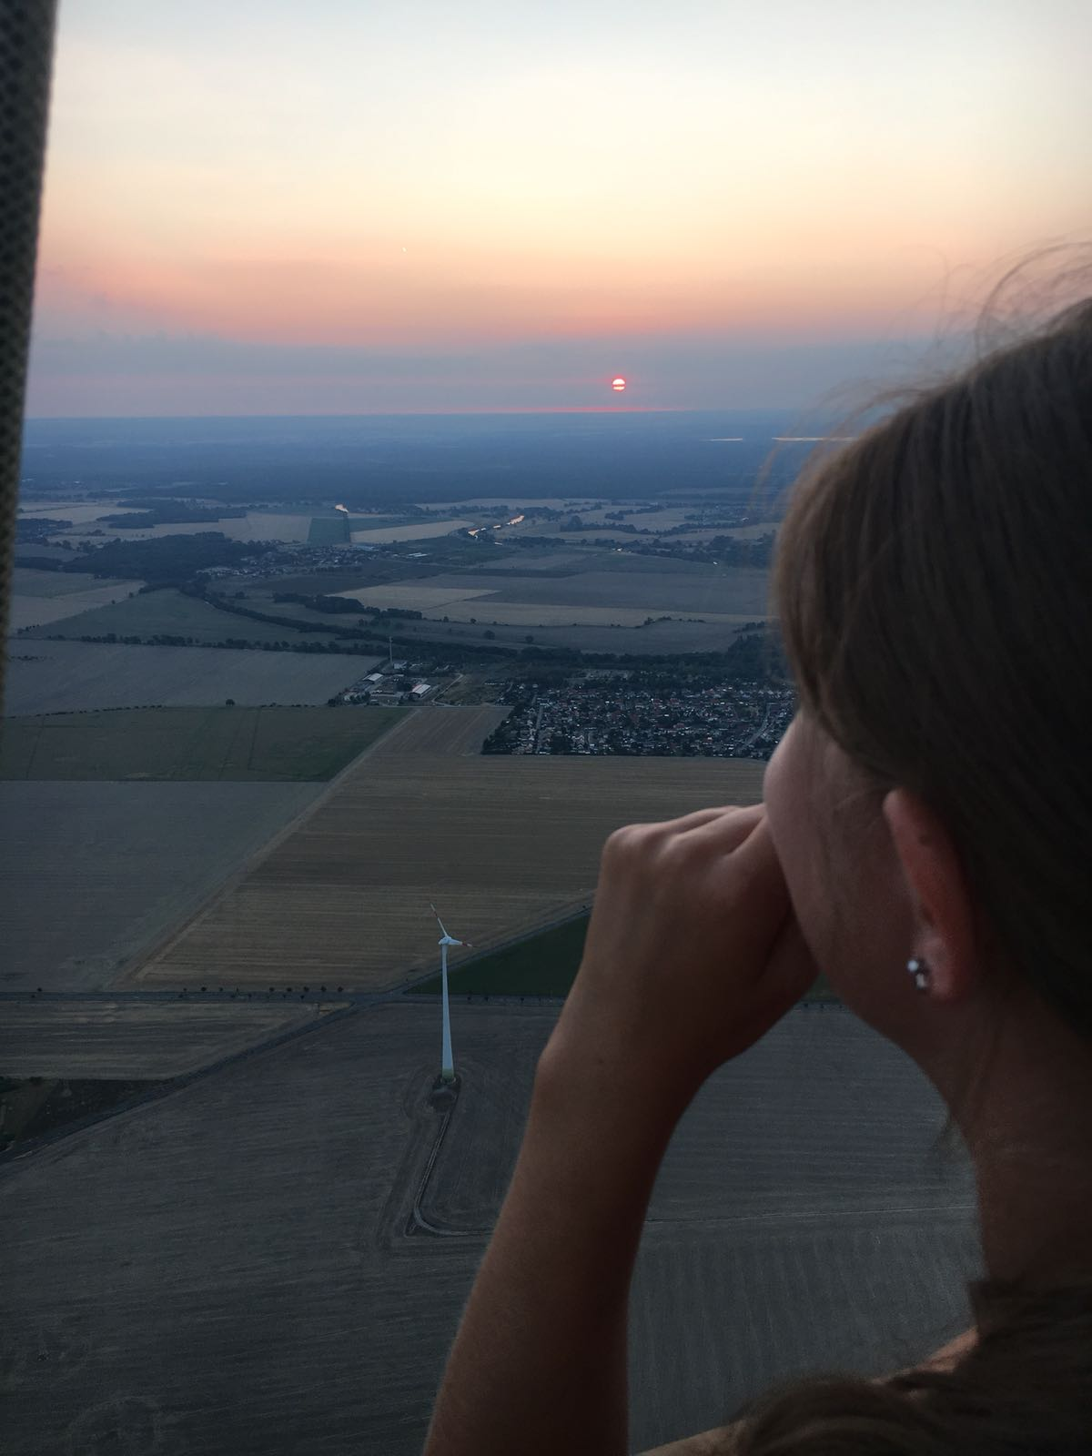Mädchen blickt aus dem Korb auf die Landschaft.

Unterlagen
Anmeldung
DIN A4 Plakat
Flyer neu
Lagerordnung
Schnipselflyer

Meine erste Ballonfahrt
Eindrücke einer Teilnehmerin
Vor meiner ersten Ballonfahrt war ich ein bisschen nervös, es war später Nachmittag und eigentlich gar nicht geplant. Erst als ich im Korb stand wurde mir richtig bewusst, dass ich gleich das allererste Mal wirklich weit weg vom Boden sein würde. Zuvor war ich noch nie mit einem Flugzeug o.ä. geflogen. Als dann die Leinen vom Ballon gelöst wurden und wir rasch nach oben stiegen, fühlte es sich ein bisschen so an, wie in einem dieser Träume in denen man plötzlich fliegen konnte. Außerdem herrschte mit einem Mal eine fast absolute Stille, wie man sie selten erlebt. Es war beeindruckend, wie friedlich und ruhig war. Wenn man nach unten schaute, sah man die winzigen Autos und Häuser. Ich konnte überhaupt nicht mehr einschätzen, wie groß etwas in Wirklichkeit war, da von hier oben alles klein wirkte. Wir waren nur zu viert im Korb, doch es war trotzdem nicht viel Platz, denn wir hatten ein Menge an Sandsäcken dabei. Natürlich haben wir diese, um nach oben zu steigen, nicht im Ganzen ab geworfen, sondern nur den Sand herausgeschüttet. Manchmal hat schon eine einzige Schaufel Sand gereicht, um auf die richtige Höhe zu kommen, das war ziemlich faszinierend. Zum Landen wurde durch das Ziehen an einer Leine, die mit der Ballonhülle verbunden war, Gas herausgelassen und so sanken wir wieder Richtung Boden. Während der Landung mussten wir uns gut an den Seilen im Inneren des Korbes festhalten, für alle Fälle. Doch wider Erwarten war die Landung sehr sanft und kein bisschen holprig. Nach der Landung durften wir nicht einfach aussteigen, sondern mussten warten bis der Pilot das Okay dafür gab. Anschließend haben wir alle gemeinsam den Ballon zusammengepackt. Es war eine wirklich neue und aufregende Erfahrung, am Schönsten war für mich der Aufstieg. Das war ein wirklich unglaubliches Gefühl.
Rosali Jakob

Jugendlager-Berichte
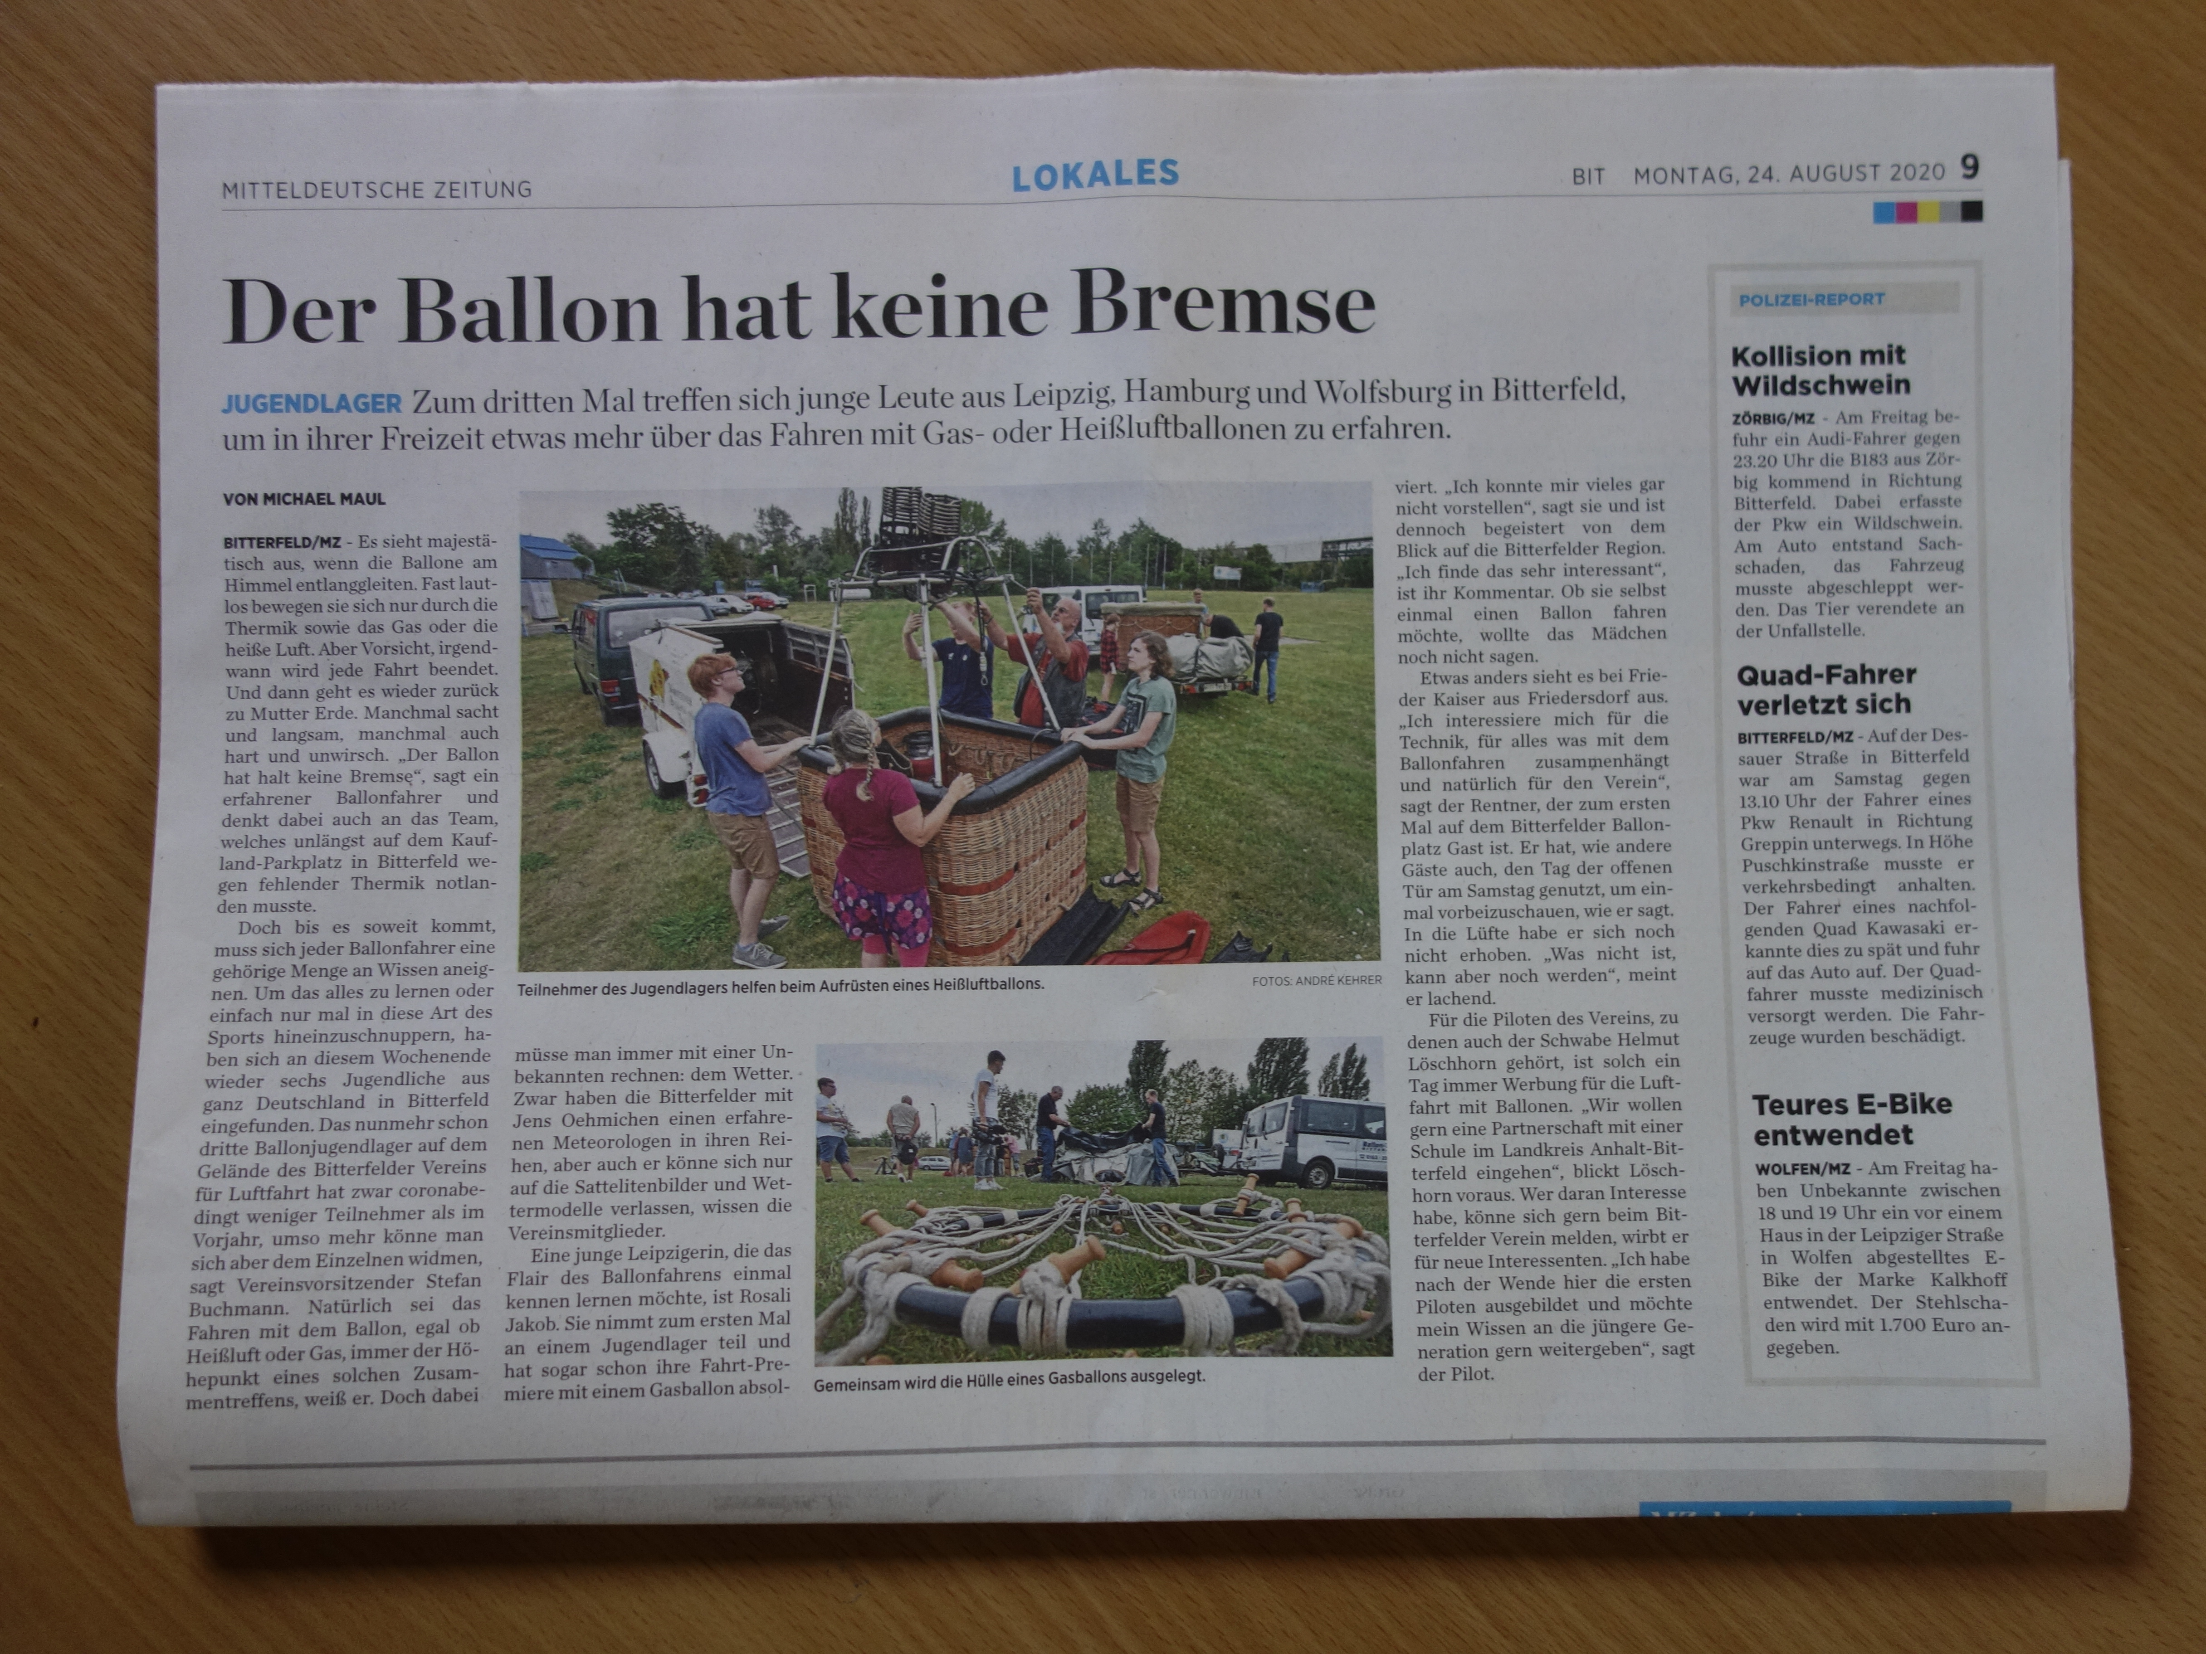Bericht aus der Mitteldeutschen Zeitung vom 24.8.2020 über das Jugendlager 2020
- Jugendlager 2018 Video auf Youtube
- Jugendlager 2017
- DFJW-Ballonjugendlager 2016
- DFJW-Ballonjugendlager 2004

